

**12**



**CONNAISSANCES**

**Le diagramme fonctionnel** est un schéma qui représente le lien entre les fonctions de service, les fonctions techniques et les solutions techniques. Il permet :

* De décrire le fonctionnement de l’objet technique, par ses fonctions techniques, sous forme de blocs fonctionnels.
* D’associer des solutions techniques assurées par des composants à la fonction technique qu’il réalise.

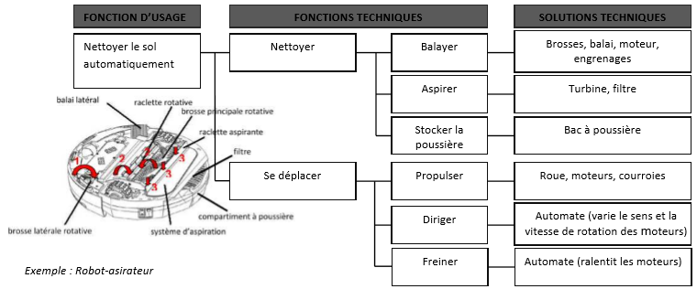

Le principe de fonctionnement des capteurs

Dans un système automatisé, les capteurs (solutions techniques) transforment les grandeurs physiques ou états du système, en signaux électriques qui seront logiques, analogiques ou numériques.

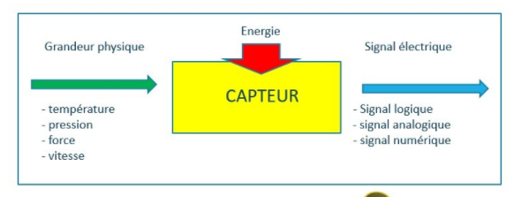

Les types de signaux

Les capteurs fournissent des informations grâce à des **signaux analogiques et numériques** :

* Un signal analogique transmet une grandeur dont l’amplitude peut prendre une infinité de valeurs (ex : la température).
* Un signal numérique transmet une grandeur dont l’amplitude le représentant ne peut prendre qu’un nombre fini de valeurs. Par exemple 0 ou 1 (capteur fin de course activé ou inactivé)

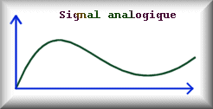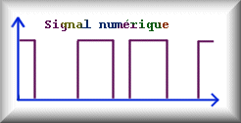

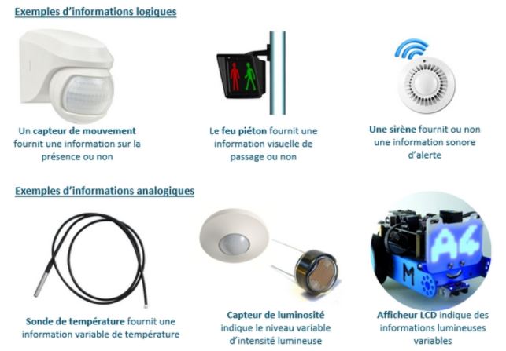

Les procédures

Pour mesurer les différentes grandeurs présentes sur les capteurs, il faut souvent suivre une procédure qui décrit, étape par étape, les tâches à réaliser.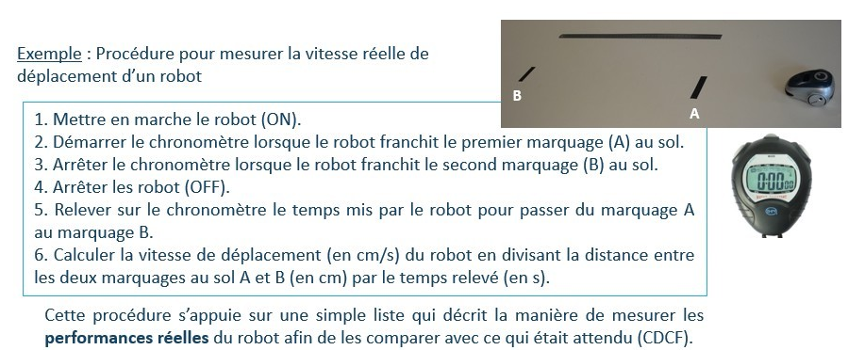

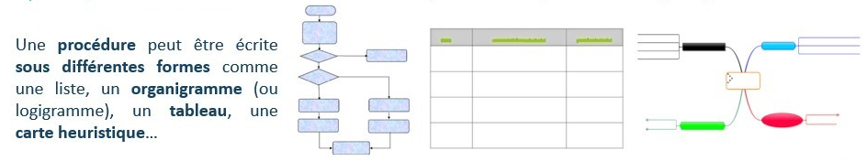

Les protocoles

Pour que les résultats des activités expérimentales soient valables, sûrs et exploitables, il est nécessaire de suivre un ensemble de règles formalisées sur un document, qui fixe les objectifs, les conditions, le déroulement ainsi que les règles de sécurité.

Les instruments de mesures :Une mesure directe est obtenue directement avec l’instrument de mesure

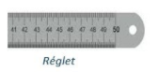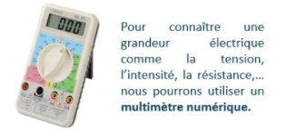

Une mesure indirecte est obtenue à partir de calculs réalisés d’après d’autres mesures.

